管理体系审核记录表
过程与活动、  抽样计划 | 涉及  条款 | 受审核部门：遂昌县幼儿园建设项目部 主管领导/陪同人员：陈敏、罗洪长/华之争 | 判定
 |  | 审核员：审核员：李凤仪 日期：2022-3-12
 |  | 审核条款：Q/G: 5.3（4.1/4.2）、6.2（3.2/3.3）、7.1.3（7）、7.1.4（10.5）7.1.5（11.4）8.1（10.2）、8.5（10.4/10.5、10.6/10.7）、8.6（8.3/9.4/11.1/11.2/11.3）8.7（8.5/11.5）、10.2（12.5）EO5.3/6.2/6.1.2/8.1/8.2
职责和权限 | Q/G:5.3（4.3） | 项目部负责人陈敏介绍部门主要职责：主要负责工程项目施工设施设备管理、工作环境、监视和测量资源管理、项目策划及运行控制、项目放行、不符合输出及改进等、及竣工资料过程控制等，对项目的质量、环境和职业健康安全运行进行控制管理；  部门人员能够了解并履行自己职责，沟通顺畅。
目标分解及考核，目标指标及管理方案 | Q6.2(3.2) | 部门分解的质量目标：抽查2021年10月-2022年1-2月份目标考核结果  1、单位工程竣工一次交验合格率98%以上 100%  2、确保100%在合格供方名录内采购建筑材料、构配件及设备 100%  3、施工设备利用率60%，完好率90% 85% 96%  4、事故隐患整改率100% 100% 100%  5、施组审批率 100% 100% 100%  6、监视和测量设备外检送检率100%工程自检率100%，100% 100%  7、按规定处置固体废弃物——固体废弃物违规处置率为0 0  8、杜绝重大伤亡事故，轻伤事故率单位工程控制在2‰以内 0  考核人：罗洪长，质量目标均完成，质量目标适宜。  职业健康安全目标指标：机械伤害、高空坠落、物体打击等事故为0  制定了《职业健康安全目标指标和管理方案》规定了实现目标的方法、职责、资金和时间表，基本合理。  抽：火灾管理方案：  1.按照各项消防设施和消防设备在办公区和生产区、工程区。  2.消防设备按照位置明显，易于使用。  3.在特殊地区严禁烟火和张贴防火标示.。  4.定期对安防设备进行检测和演练。  5.加强防火意识和防火设备使用培训。  责任部门：工程部，资金2000元，2022年3月1日。制定火灾应急预案。  抽废弃物排放的管理方案：  1.工程区设置专门可回收废弃物、下脚料存放场地。固废物应分类进行存放。  2.在办公区域垃圾箱进行分类，可回收、不可回收废物进行分类，并定期进行处理。  3.各部门对办公活动中产生的可回收废物收集后交办公室集中处置。责任部门：工程部、项目部、质安部，资金3000元，时间表2022年3月1日。  目标指标及管理方案均已完成，管理方案适宜。
基础设施 | Q/G:7.1.3(6.1-6.3) | 7.1.3(6.1-6.3) 基础设施  泵车、送砼车辆、插入式振动器、平板振动器、电动切割机、电动抛光机、砂轮切割机、活动脚手架等设备适宜，建筑施工设备有需要时外租。  提供维修保养计划及记录，满足要求。  环保设施包括：垃圾桶、消防设施；  安全设施配置主要有：围栏、标识牌、灭火器、消防器材等，工程部定期维护与保养。  公司根据质量管理和工程施工的需要，配备了行政办公用房及设施、施工机具设备、通讯、运输和信息系统等基础设施，办公面积为约300㎡。满足办公需要。  公司编制了《机械设备控制程序》、《建筑材料、构配件和设备现场管理制度》等对施工机具的配备、验收、安装调试、使用维护等进行了规定，明确了各部门及项目部及有关岗位的职责。  工程部定期根据需求进行设备设施的升级、维护、更换、配备，相关设施配备和管理比较完善。  提供机械设备清单及维修保养计划和记录。  抽《设备维修保养计划和记录》2021年1-12月计划  设备名称保养、维修项目保养、修理情况保养、修理人  电动切割机清洁维护、零部件检查、安全性能检查正常维护罗洪长  电动抛光机清洁维护、零部件检查、安全性能检查正常维护罗洪长  砂轮切割机清洁维护、零部件检查、安全性能检查正常维护罗洪长  气钉枪清洁维护、零部件检查、安全性能检查正常维护罗洪长  空气压缩机清洁维护、零部件检查、安全性能检查正常维护罗洪长  手提电刨清洁维护、零部件检查、安全性能检查正常维护罗洪长  电锤清洁维护、零部件检查、安全性能检查正常维护罗洪长  玻璃钻孔机清洁维护、零部件检查、安全性能检查正常维护罗洪长  涂料搅拌器清洁维护、零部件检查、安全性能检查正常维护罗洪长  蚊钉枪清洁维护、零部件检查、安全性能检查正常维护罗洪长  活动脚手架等，罗洪长在施工空闲时进行维护保养，2021年3月15日完成。  建筑设备用时租赁，查见租赁协议，维护保养有设备供方负责。  自2020年初到目前未用到特种设备。
工作环境 | Q/G:7.1.4(10.5.1) | 策划并制定了《工作环境和管理要求》，办公区域工作环境整洁，办公场所宽敞明亮，配置了空调，灭火器等；现场配备灭火器。  运行环境，现场巡查，测量设备及工程资料等放置整齐，基本满足要求。  施工环境要求夏季露天施工温度和风力基本满足要求。
监视和测量资源 | Q/G:7.1.5(11.1.2、11.5) | 监测资源：经纬仪、水准仪、钢卷尺等，提供检定合格证书，见附件。监视和测量资源搬运、储存维护满足要求，状态标识符合要求。无不当调整及失准监视和测量，满足要求。工程部每年定期送检。  制定了《钢卷尺、卷尺内部校准规程》、《混凝土试模内部校准规程》、《坍落度筒内部校准规程》，并提供钢卷尺、坍落度筒、混凝土试模校准记录。  查在用检测设备:光学.激光垂准仪 (RTS-822R6X)、水准仪 （NAL132）万用表、（VC890D）绝缘电阻表（ZC25-4），未提供校准或检定证书。  监视和测量资源搬运、储存维护保养满足要求。  无不当调整及失准监视和测量。  无计算机软件使用与确认。 | N
工程施工策划及运行控制 | Q/G:8.1/10.2  8.5(10.4、10.5、10.6、10.7)/8.6（11.1、11.2、11.3）、8.7（8.5、11.5）10.2(12.5)  Q/G:8.5.1(10.4、10.5、10.6、10.7)  建筑施工  Q/G8.6(11.1、11.2、11.3)  建筑 | 主要负责项目的设备提供，有施工任务时工程部负责人及技术负责人，担任项目部经历及技术负责人。  面谈人员：项目经理 陈敏 技术负责人 罗洪长  工程部根据项目中标通知书，合同书，组建项目部。  在建工程项目见在建项目记录  查在建项目管理记录。  提供了浙江宜方建设有限公司施工项目项目资料（包括投标文件、施工组织设计、合同、中标通知书、工程量签证单（多份2020年1月-5月）、工程分部验收竣工验收等资料保持完整，分类装在档案盒中）  - 、工程名称：遂昌县幼儿园建设项目  工程概况：  工程名称：遂昌县幼儿园建设项目-金岸中心幼儿园改扩建工程  建设单位：遂昌县金岸小学  设计单位：上海精典规划建筑设计有限公司  监理单位：浙江三琟项目管理有限公司  勘察单位：浙江创越建设工程有限公司  施工单位：浙江宜方建设有限公司  项目经理：陈敏  技术负责人：罗洪长  合同签订日期：2020年09月22日。查中标开标日期2020年9月22日  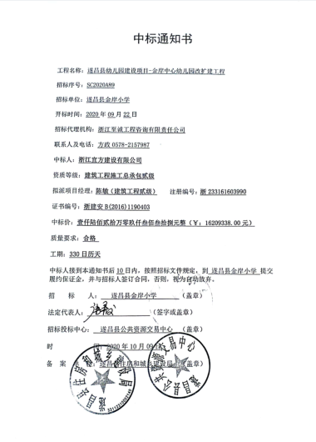  计划竣工时间:2022年03月30日 施工计划人日：330天，项目经理介绍：由于甲方合同款及疫情等原因。施工进度有些滞后，  工程地点：遂昌县  工程概况：本工程建设规模为12班幼儿园，总用地5397.7平方米，新增用地面积2571平方米，总建筑面积6152.18平方米，新建建筑面积4037.5平方米，地下建筑面积263.68平方米。主要建设教学楼以及综合楼的改造，道路、绿化、室外活动场地等附属设施。本工程抗震烈度6度，结构类型为框架结构，建筑合理使用年限50年，地上耐火等级为二级，地下耐火等级为一级。  施工内容包括：新增1幢建筑，地上三层，地下一层；1幢楼改造及室外道路、绿化、围墙、给排水、土石方等工程。  项目部人员构成：  项目经理/建造师 陈敏  技术负责人：罗洪长  安全员:林娟  施工员:林申东  质检员：张英  材料员：周彩屏 、  资料员：余菊萍  项目执行标准  1、《建筑施工安全检查标准》ＪＧ５９——2011  2、《建筑地基基础工程施工质量验收规范》GB50202—2013  3、《砌体工程施工质量验收规范》GB50203—2011  4、《混凝土结构工程施工质量验收规范》GB50204—2015  5、《建筑地面工程施工质量验收规范》GB50209—2010  6、《屋面工程质量验收规范》GB50207—2012  7、《建筑装饰装修工程施工质量验收规范》GB50210—2011  8、《建筑施工高处作业安全技术规范》JGJ80—2016  9、《建筑工程施工质量验收统一标准》GB50300—2013  10、《混凝土结构施工平面图平面整体表示方法制图规则和构造详图》（03G101—1）  11、《工程建设标准强制性条文》2013版  12、《建筑法》及行业相关法律、法规等  一、质量目标：达到国家验收标准，一次性验收合格。  二、工期目标：土建工程计划总工期330日历天。  计划开竣工日期：开工日期以发包人共同签发的“开工令”为准。  三、安全文明施工目标：严格按照JGJ59-99标准进行施工。在项目中宣贯ISO14001环保认证体系和OHSAS18001职业健康安全认证体系标准，倡导公司绿色环保的施工理念。  四、管理目标：切实履行计划、组织、领导、控制四大管理职能，加强协调，保证各项承诺的兑现；对专业分包单位实行同标准的质量控制，做好总分包管理配合工作。  五、技术目标：本工程将积极推广应用建设部推广的新技术、新材料、新工艺、新设备，为工程质量和进度提供有力保证。推行信息化和电子化的技术手段，保证各项工作信息可靠，切实受控。  查项目部执行建设部统一的质量记录，且提供了统一的质量验收记录目录清单和相应的记录表式。符合要求。  对项目进行动态管理，目前在建筑装修装饰工程、建筑工程施工方面未发生变化。  工艺流程：签订合同—组建项目部—编制施工组织设计—组织施工—过程检验—分部分项验收—竣工验收—交付及交付后的活动。  8.5.1(10.4、10.5、10.6、10.7)  遂昌县幼儿园建设项目  生产和服务提供的控制、过程确认  1、提供《工程开工报审表》明确工程名称致建设单位、监理单位及准备开工日期，施工单位项目经理陈敏签字盖章，申报日期2020.9.22，见着单位代表签字盖章，2020.09.22  2、提供《施工单位资格报审表》满足要求，施工单位项目经理签字盖章，2020.09.22，总监理工程师签字盖章，2020.09.21  3、编制《施工组织设计》工程部根据策划的安排实施施工准备，开工报告报总监审批；建设单位、设计单位、监理单位施工单位同前。公司建立了工程项目施工质量管理制度、工程项目施工准备管理制度、施工过程管理制度、材料设备构配件进场检验及管理制度、试验和检测管理制度、施工机具管理制度、分包工程管理制度等制度，由公司统一编制，项目部实施。无编审批签字，口头交流。  4、制定了多项施工专项方案：测量放线、基础开挖、模板施工、混凝土工程专项施工方案、玻璃隔断施工、花岗石粘贴、安全文明施工专项方案等，均经过总经理审批。  5、总体时间安排：本工程按照330天总工期进行组织安排，计划工期2020.09.22-2022.3.20月交付，未提供详细的施工计划安排记录，口头交流。  6、施工验收规范有：同前均为现行有效版本。  7、提供设计交底和图纸会审：建设、施工方参加，提出的问题，均现场进行了解决，提供会审记录。  抽：《图纸会审记录》2020.09.21  技术负责人介绍，在每项工程开工前要进行图纸会审，未提供记录，口头交流。  8、技术交底：在开工前业主技术负责人对项目部施工班组实施了技术交底。  在开工前业主技术负责人对项目部施工班组实施了技术交底。主要交底内容包括：施工测量、石方开挖、土方填筑、地基与基础工程、模板制作、钢筋工程、混凝土工程、水电安装、幕墙等作业施工方法及要求，内容明确清楚，提供书面的交底记录，交接双方签字完整。交底人：罗洪长，接底人：张英、材料员：周彩屏 等人，交底时间：2020.09.23。  9、安全生产责任制及安全责状，工程部制定了安全责任制并下发项目部，公司与项目经理及施工人员签定安全生产责任状。  10、项目部新入场工人三级安全教育汇总表，抽查电工、焊工、施工员等的三级教育登记表、登记卡等，记录清晰。  11、查提供施工日志，查2020年9月开始至2022年2月共有10余册施工日志。  抽1：施工日志（地下室顶板浇筑）2020.12.29  材料进场 96/413M立方米；主要施工机械：泵车、送砼车辆、插入式振动器、平板振动器，  路面清扫干净。  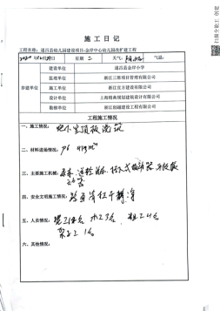  赵XX等2人测量放线工作，放灰线时，首先应进行建筑定位和标高引测，然后根据基础的底面尺寸、埋置深度、土质好坏等不同情况，考虑施工需要，从而定出挖土边线和进行放灰线工作。可用装有石灰粉末的长柄勺靠着木质板侧面，边撒边走，在地上画出灰线，标出基础挖土的界线。日志有天气、使用工具、工程量等记录。基本满足要求。  抽2：施工日志（砖砌体工程）2021.03.27，天气多云，砖砌体施工6人，砌砖：应采用一刀灰、一块砖、一挤压的砌筑方法，要做到上跟线、下跟棱，左右相邻要对平；水平灰缝厚度和竖向灰缝一般为10㎜，但不应小于8㎜，也不应大于12㎜，水平灰缝的砂浆饱满度不小80％；竖向灰缝不得出现透明缝，严禁用水冲浆灌缝。日志有天气、使用工具、工程量等记录。基本满足要求。  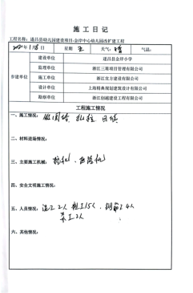  抽3：抹灰工程施工、饰面砖粘结工程、玻璃隔墙工程、涂料涂饰、电线导管、电缆导管和线槽敷设安装工程、金属门框安装、吊顶等施工日志。  总体施工日志内容较简单，没有功法的描述。口头交流。  抽4：施工日志（砖砌体工程）2021.06.27，天气多云，砖砌体施工6人，砌砖：应采用一刀灰、一块砖、一挤压的砌筑方法，要做到上跟线、下跟棱，左右相邻要对平；水平灰缝厚度和竖向灰缝一般为10㎜，但不应小于8㎜，也不应大于12㎜，水平灰缝的砂浆饱满度不小80％；竖向灰缝不得出现透明缝，严禁用水冲浆灌缝。日志有天气、使用工具、工程量等记录。基本满足要求。  抽5：施工日志（做围墙、孔柱、回填工程）2021.01.8，天气：晴，施工人员包括泥工2人、钢筋工4人，杂工2人  主要施工机械：挖机、自卸汽车、压路机等  砌砖：应采用一刀灰、一块砖、一挤压的砌筑方法，要做到上跟线、下跟棱，左右相邻要对平；水平灰缝厚度和竖向灰缝一般为10㎜，但不应小于8㎜，也不应大于12㎜，水平灰缝的砂浆饱满度不小80％；竖向灰缝不得出现透明缝，严禁用水冲浆灌缝。日志有天气、使用工具、工程量等记录。基本满足要求。  12、提供项目的检验记录：  经质检员/相关关部门检验合格或验证满足要求的工序方可转入下工序，不允许“例外放行”。以相关检查、验收、试验记录为准。公司对工程施工所用的材料采用现场验证合格证、质量证明书、检验（测）报告、查验数量和外观等方式对材料质量进行控制，对主要原材料还要根据相关要求通过复试进行进一步的质量控制。  （一）原材料检验：  工程材料/构配件/设备报审表  项目名称：遂昌县幼儿园建设项目  主要工程材料：水泥、钢筋、预拌混凝土等。  抽1：《工程材料、构配件、设备报审表》至浙江三琟项目管理有限公司，进场材料水泥、钢筋、保温材料等 ，附件国家建材产品质量监督检验中心、浙江省质量技术监督局、国家建筑材料测试中心等有资质单位委托检验报告，结果，均符合要求。检测单位：签字盖章。  检测单位检验人员、复合人员及负责人、委托单位负责人，监理单位专业监理工程师及总监理工程师均签字盖章。结论：符合要求。  抽1：材料检测报告（水泥）2020年10月16日  抽2：材料检测报告（钢筋）2020年10月6日  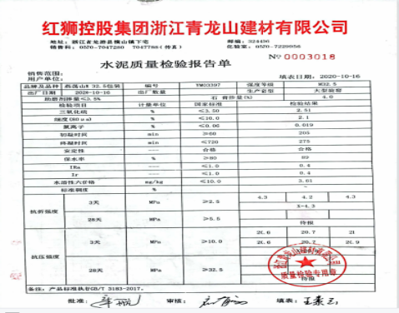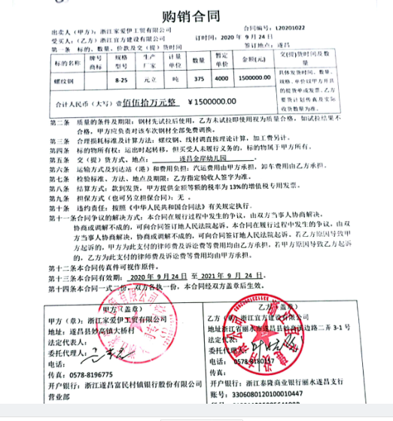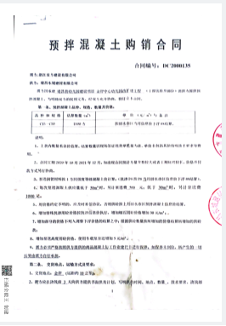  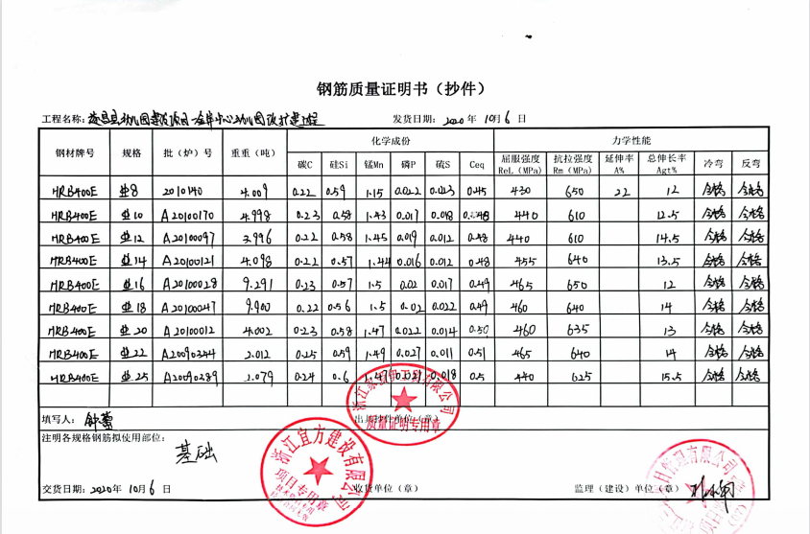  抽3：保温材料检测报告  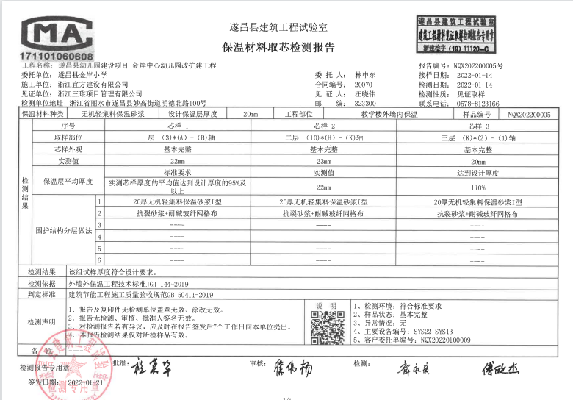  又抽地板、钢化玻璃、乳胶漆、地砖、电气配线、灯具等检验报告。附件国家建材产品质量监督检验中心、浙江省质量技术监督局、浙江省产品质量检验研究院、国家建筑材料测试中心等有资质单位委托检验报告，结果，均符合要求。检测单位：签字盖章。  检测单位检验人员、复合人员及负责人、委托单位负责人，监理单位专业监理工程师及总监理工程师均签字盖章。结论：符合要求。见附件。  - 检验批、隐蔽工程、分项检验报告  项目名称：遂昌县幼儿园建设项目  抽1：《建设工程隐蔽检验记录》工程名称：地基与基础、主体工程、电气配线等等，结论:合格。施工单位项目经理：陈敏，监理单位工程师柴XX，，2021.03.10。  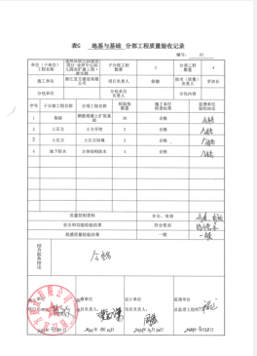  抽2：《电气工程隐蔽验收记录》工程名称：遂昌县幼儿园装修项目施工  主控项目：，结论:合格。质检员：罗洪长，检验负责人：张英。甲方专业监理工程师，柴XX，2020.03.10。  抽3：基础回填击实检测报告/灌砂法检测报告 2021-01-18  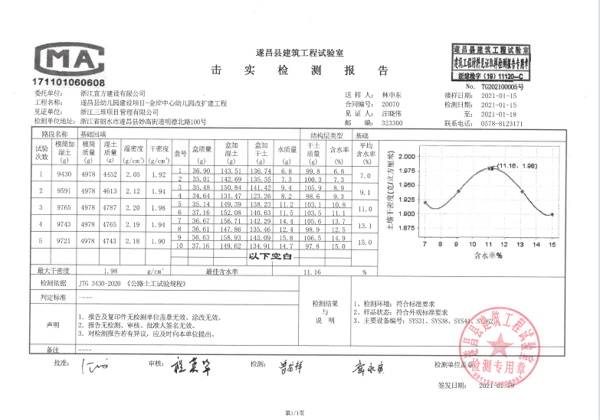  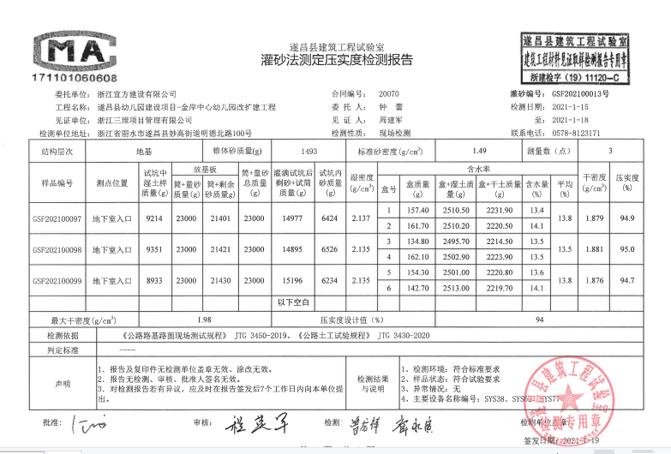  抽4：《地基与基础 分项验收记录》  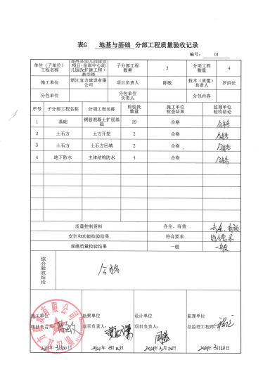  抽4：《主体结构分项验收记录》2021年8月6日  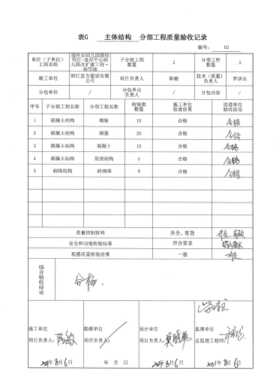  抽5：地基验槽记录  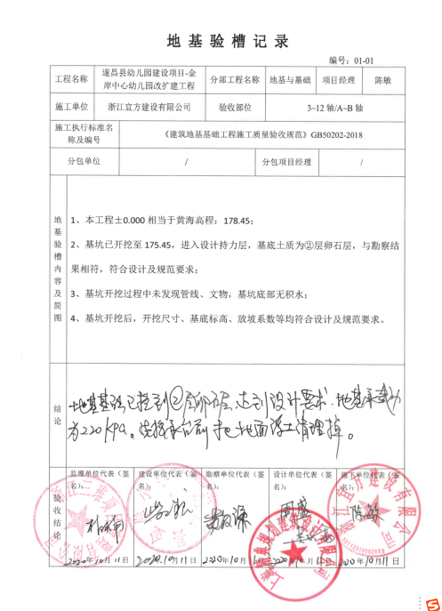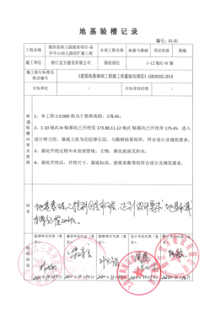  发生少量变更情况，有施工单位、监理监理单位、建设单位签字确认单。  （四）、提供《工程量签证单》  工程名称：遂昌县幼儿园建设项目  增加工程量内容：未发生  --分包过程，现场无分包施工。  - 采取措施防止人为错误  采取措施防止人为错误，组建项目部是人员持证上岗，制定分部分项施工方案，施工进度计划与保证措施，质量管理体系与保证措施，质量保证措施制定对施工人员进行技术安全交底，进行三不放过教育，进行三级安全教育等，进行质量、环境和职业健康安全意识培训等。  15、交付及交付后的活动  项目经理介绍：根据合同要求，当顾客提出保修要求时，经工程部确认属于公司应承担的工作时，应以书面形式通知项目部，由项目部根据服务内容会同项目部经理确定维修服务，经主管经理批准，组织现场保修服务；现场保修服务完成后，服务活动的结果应请顾客书面确认，填写《工程保修单》，报工程部。暂时无保修服务。项目经理介绍介绍，对工程施工质量安全的检查主要按照国家标准和施工规范要求。项目部实施自查，对检查中发现的问题，项目部通过向施工班组下发整改通知，让施工班组立即整改，整改后，项目经理派人检查验收，并将检查结果在项目部质量会议中进行公布。现场查勘本项目建筑施工已基本完成总工程量的80%，剩余部分装饰装修部及对总体工程的验收工作。  16、本工程在未移交期间的防护尚未发生，项目经理介绍如交付后的活动及回访、保修服务；项目保修期按合同要求实施保修服务。  17、提供工程部质量会议记录，检查内容包括工程质量，现场安全情况、技术交底等。从检查的内容看：工程部已形成了对工程质量的监督检查的机制，且正在运行。  18、装饰装修部对分部分项工程在移交和上报前进行检查，对原材料及施工过程中的工程质量进行控制。  19、施工过程确认  与项目负责人沟通，建筑工程的需确认过程主体钢筋焊接，关键过程测量及隐蔽工程施工。工程项目需确认过程是特殊防水，关键过程为吊顶隐蔽工程施工等。对关键过程制定作业指导书及施工方案，有效控制。提供特殊防水、主体钢筋焊接需确认过程的确认记录，未见不符合。  Q:8.5.2  J:8.4.2/8.4.4/10.5.3  查标识控制情况  询问相关人员，产品标识，现场有原材料标识，现阶段只有文件标识等。  追溯性标识为图纸标号和施工记录，材料进场报验单，工序报验单。分项分部验收记录等施工记录。  施工过程质量检验状态以记录的方式进行，施工日志、检验批、分项工程、隐蔽工程验收分别记录了检验状态，建筑工程及装饰装修工程无例外放行。  可追溯性和唯一性标识竣工验收报告—检验批工程验收单—隐蔽工程检验记录—工程材料、构配件、设备报验表-开工报告—合同等。  标识和可追溯性基本符合要求。  Q:8.5.3  J:8.5  顾客财产控制  项目经理介绍，项目部的顾客财产主要为顾客提供的工程施工有关的图纸、设计文件等资料，以及发包方提供的完工或未完工的工程等，少数提供有办公用房和用具。  项目经理介绍，如果有发包方提供的建筑材料、构配件和设备，则按照公司制度的原材料的验收标准要求各相关规定进行验收，在验收、作用或安装过程中出现损坏、丢失、或不适用时，会做好记录并及时与发包方联系，并按照沟通后的要求进行处理。  现场查看，图纸和相关文件资料等保管在文件柜子中，分类编号，容易查找，对顾客财产的控制符合要求。  Q:8.5.4  J:8.4.1/8.4.2/8.4.3产品防护  工程部部长介绍公司编制了，管理制度汇编，对原材料、构备件、工程半成品、产品采取了严格的防护措施，并按照要求进行检查，发现违反防护措施的对相关责任人进行严格处罚。  在施工方案中编制了成品保护措施，内容包括：施工器材按施工平面布置图规定的地点分类存放；作业中使用剩余器材及现场拆下来的材料码放整齐，废料垃圾应随时清理回收，保持现场环境的整洁；施工现场要明确划分作业区、材料堆放场和生活区等。  在建现场材料均有标识牌，标牌内容：规格型号、数量、产地、供货日期、合格状态等主要指标进行标识；施工区域的安全防护设施设备及人员防护用品的佩戴均符合要求。施工现场堆放有材料和设备，均按照产品特性进行了防护，且现场设备和材料的搬运等进行了防护且能按要求操作。
不合格品的控制  纠正和纠正措施 | Q/G:8.7（8.5、10.5、11.5）Q:10.2（12.5） | 质量管理改进  技术质量负责人介绍，公司制定了《不合格品控制程序》和《纠正预防措施控制程序》，对不合格品和不符合的识别和控制有明确的规定。  对重大不合格工程产品的评审和处置，总经理负责对质量事故的奖罚和事故责任追究。  对不合格处置方法：返工、返修等。  公司对施工过程发生的不合格品，一般轻微不合格现场指出，及时整改。  经质安部检查后发现问题，发出指令单  抽：工程整改指令单  工程项目：本项目部分门房维修工程  1、和业主提前对接消防改造问题  2、轻质隔墙贴砖和乳胶漆前需刷界面剂和挂网  3、水电定位及材料品牌施工时发图片  技术部负责人罗洪长介绍，已经有效整改，未提供整改证据。口头交流。质安部对已完工工程与建设方和监理方经常沟通，对缺陷责任期内的工程，对顾客反馈意见积极采取措施及时处理，纠正或预防措施等均有效，未有重复发生的现象。

说明：不符合标注N
管理体系审核记录表
过程与活动、  抽样计划 | 涉及  条款 | 受审核部门：遂昌县幼儿园建设项目部 主管领导/陪同人员：陈敏、罗洪长/华之争 | 判定
 |  | 审核员：审核员：林兵 （ 李凤仪 提供技术支持 ） 日期：2022-3-12
 |  | 审核条款：EO:6.1.2/8.1/8.2
环境因素评价和控制措施的确定 | E6.1.2 | 在公司编制的《环境因素识别与评价控制程序》中，对环境因素识别和评价的目的、职责、工作程序和记录的要求均有明确的规定。  查《环境因素识别评价表》：已识别项目部的环境因素包括：水电消耗；消防器材的废弃；火灾的发生；施工粉尘的排放；机械油料的消耗；空压机、电焊机等噪声的排放；污水的排放；废油手套的废弃；喷涂气味的排放等，包括：水、气、声、渣（固废）、能源、资源等，考虑到环境影响、三种时态和三种状态等，但环境因素的识别过程未考虑产品的生命周期（沟通）。  提供《重要环境因素清单》，其中涉及业务部的重要环境因素：废水、粉尘、噪声、固体废弃物排放，火灾爆炸、资源浪费。  评价基本合理。识别部门：遂昌县幼儿园建设项目部，审核：陈敏，批准：陈敏。2021.10.10
危险源辨识和控制措施的确定 | O6.1.2 | 该公司编制了《危险源辩识与风险评价控制程序》，对危险源辨识、风险评价和风险控制策划的目的、适用范围、职责、方法、记录的要求均有明确的要求。  提供了《危险源识别评价表》，内容有：活动场所、危险类别、危害类别、危险发生的可能性L、损失后果C、频繁程度E、控制措施等。识别出项目部危险源有：无安全技术措施方案，未使用或不正确使用个人防护用品，特种作业人员无证作业，消防重点部位（焊接、油料场所）未配备消防器材；无临时用电方案，未逐级设置漏电保护装置，分级保护，固定式设备未使用专用开关箱，未执行“一机、一闸、一漏、一箱”的规定，配电线路的老化，破皮未包扎；施工机械无防护装置或防护装置有缺陷，维修电器带电作业等，涉及到的作业活动包括：建筑装修装饰工程、建筑工程施工等。提供“危险源辨识风险评价表”，涉及本部门的施工过程中的危险源已辨识出线路老化、短路隐患、电线漏电等情况产生的火灾、触电，物体打击、坍塌或倒塌、机械伤害、高处坠落等危险因素。  提供了“需控制危险源清单”  涉及本部门的重要环境因素：塌方、倒塌、触电、机械伤害、高处坠落、火灾爆炸、中暑、物体打击、车辆伤害、和交通暴雨和洪水的伤害。评价基本准确。一阶段提出问题已经整改完毕，有效。  编制：装饰装修部审核：陈敏，审批：陈敏 日期：2021.10.10
环境和职业健康安全运行控制 | EO8.1 | 运行控制  -重要环境因素的控制，依据公司的相关规定：废水管理程序、噪声管理控制程序、固体废弃物管理控制程序、扬尘控制程序、易燃、易爆、油品及化学品管理程序、环境和职业健康安全运行控制程序、员工健康管理程序、应急准备与响应控制程序等  1）施工废水控制：施工废水主要混凝土搅拌等，现场设置污水池后外排。  2）施工噪声控制：施工机械主要有空压机、电焊机机械、电锯、射钉枪等，设备管理人员按维保计划对设备进行保养，确保工作正常，合理选用施工顺序和方法，严格控制夜间施工。  3）施工废气控制：施工废气产生主要在焊接、喷涂、刷漆等，项目部要求尽可能地限制废气产生，要求施工人员作业人员戴好安全帽，施工现场严禁吸烟。涂刷处理剂和胶粘剂时，戴防毒口罩和防护眼镜，外露皮肤应涂擦防护膏，操作时严禁用手直接揉擦皮肤。  4）建筑垃圾控制：  固废排放：项目经理介绍与渣土消纳部门（环卫处）联系，由专门的运输车辆统一运到指定的垃圾站边，下角废料统一回收，集中处理，涉及废油漆稀释剂桶危险废弃物放，未提供过程控制记录，（口头交流）。  5）施工能资源管理：项目部建立了施工用水、用电及原材料消耗台帐，定期进行考核，提供材料消耗的检查记录。  6）火灾事故预防：施工现场配备有灭火器等消防设施，有应急预案，相关人员经过培训。现场的消防器具、消防沙，并提供《施工现场消防设施检查验收表》。  --重要危险源的控制：安全管理制度、安全责任制、班组安全活动记录、环境保护管理制度、消防防火管理制度等制度。  1）物体打击和机械伤害事故预防：设备维修人员定期对各类设施机械进行维护保养，有设备安全操作规程，定期对操作人员进行安全培训和教育，发现问题立即进行整改。  2）高处坠落防护：对施工现场设置有防护栏及安全警示标识，安全员每日检查。对施工人员进行工伤保险。（附后）  3）电气绝缘防护：主要有电焊机、喷涂机等，要求做到一机一闸一保护，电焊机等设备设置有防雨棚，并定期测试绝缘电阻。施工用电“三相五线”，配电盘接地。主配电箱上锁封闭管理，箱体已接零保护。  4）电气线路防护：工地已按要求编制临时施工用电组织设计，电气线路架设规范，防护措施到位。  查见施工用电安全技术综合验收表，验收项目：施工方案、外电防护、接地与接零保护系统、用电档案等，结论：合格。  5）安全设施及验收：进入施工现场或进入工作岗位的人员均已按要求穿戴施工防护设施，如安全帽、手套、工作服等。设置了“戴安全帽”、“文明施工”、“注意节约"警示标志、标语；查劳动防护用品发放记录：共配置安全帽、绝缘鞋、劳保手套、口罩、护目镜等劳动防护用品，有劳保用品的发放记录，包括安全帽、手套、绝缘鞋、绝缘手套等；查本工程所用安全帽、配电箱、安全网的合格证，能够提供，均符合要求。  提供了该项目部的安安全文明施工措施费用预算表，包括标识、劳保用品、安全监控设备等安全费用投入，投入总额详见财务部的统计记录，基本符合；  6）安全教育：安全员在各分部分项工程开工前均对施工班组进行安全技术交底，有记录及签字。抽查：安全技术交底记录，有交底人、被交底人签字。  抽《安全技术交底》桩基施工内容：钻孔灌注桩  一般性内容进入施工现场人员注意高处坠落等事情等11项内容；施工现场针对性内容有施工前进行全面机械检查等20项内容。交底人：罗洪长，接底人：郭瑞、罗洪长、翁亮亮、冯晓美等人，交底时间：2020.09.25。  7）中暑及职业病防护：施工现场配备有防暑降温设施及清凉饮料，制定了科学合理的施工进度控制措施。定期进行职业健康体检，对特殊工种（焊工、电工）的定期体检，无职业病发生。  8）日常安全管理：制定《安全生产责任制》及《施工安全专项方案》，并对施工用电管理、施工机具管理、文明施工管理、安全防护措施、及安全生产紧急事故，编制了专项方案，安全员每日对工地的安全情况进行检查并记录。  与施工人员签订安全生产责任书。  抽：施工安全责任协议书，甲方：浙江宜方建设有限公司，乙方：郭XX，规定安安全生产方面的权利和义务，甲方总经理签字盖章，乙方签字。  9）无使用童工现象，无歧视。  10）提供对相关方告知书，明确了公司的管理方针、及对重要环境/不可接受风险的控制要求，经检查相关方能够遵守约定。  11）工地安全日志，查见了班组安全活动记录表、工地安全日志  提供了在建项目的安全活动记录表、工地安全日志。  12）提供工程部对项目的运行检查记录。每个项目检查2-3次。  运行控制基本满足要求。主要由罗洪长进行检查，提供检查记录。  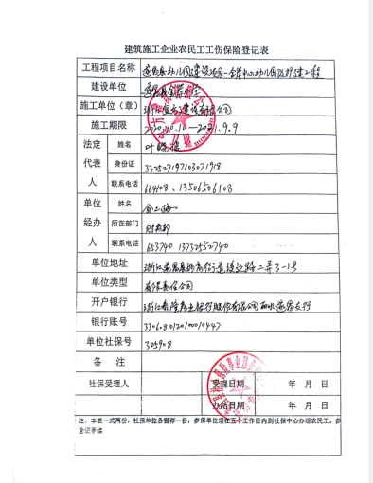
应急准备和响应 | EO8.2 | 公司制定《应急准备与响应控制程序》，预防或减少潜在安全事故或紧急情况造成的影响，对可能发生的各种重要环境危险源的紧急情况做出积极准备和响应，以减少事故造成的影响。  提供了《火灾应急预案》及《应急预案演练记录》等，包括项目部发生火灾等紧急情况的处置和应急抢救方案等内容。  项目部参与了由业主组织的应急演练，详见办公室记录。

说明：不符合标注N

管理体系审核记录表
过程与活动、  抽样计划 | 涉及  条款 | 受审核部门：遂昌县幼儿园建设项目部 主管领导/陪同人员：陈敏、罗洪长/华之争 | 判定
 |  | 审核员：审核员：余家龙 日期：2022-3-12
 |  | 审核条款：EO5.3/6.2
职责和权限 | E0 5.3 | 项目部负责人陈敏介绍部门主要职责：主要负责工程项目施工设施设备管理、工作环境、监视和测量资源管理、项目策划及运行控制、项目放行、不符合输出及改进等、及竣工资料过程控制等，对项目的质量、环境和职业健康安全运行进行控制管理；  部门人员能够了解并履行自己职责，沟通顺畅。
目标分解及考核，目标指标及管理方案 | EO6.2 | 部门分解的质量目标：抽查2021年10月-2022年1-2月份目标考核结果  4、事故隐患整改率100% 100% 100%  5、施组审批率 100% 100% 100%  6、监视和测量设备外检送检率100%工程自检率100%，100% 100%  7、按规定处置固体废弃物——固体废弃物违规处置率为0 0  8、杜绝重大伤亡事故，轻伤事故率单位工程控制在2‰以内 0  考核人：罗洪长，质量目标均完成，质量目标适宜。  职业健康安全目标指标：机械伤害、高空坠落、物体打击等事故为0  制定了《职业健康安全目标指标和管理方案》规定了实现目标的方法、职责、资金和时间表，基本合理。  抽：火灾管理方案：  1.按照各项消防设施和消防设备在办公区和生产区、工程区。  2.消防设备按照位置明显，易于使用。  3.在特殊地区严禁烟火和张贴防火标示.。  4.定期对安防设备进行检测和演练。  5.加强防火意识和防火设备使用培训。  责任部门：工程部，资金2000元，2022年3月1日。制定火灾应急预案。  抽废弃物排放的管理方案：  1.工程区设置专门可回收废弃物、下脚料存放场地。固废物应分类进行存放。  2.在办公区域垃圾箱进行分类，可回收、不可回收废物进行分类，并定期进行处理。  3.各部门对办公活动中产生的可回收废物收集后交办公室集中处置。责任部门：工程部、项目部、质安部，资金3000元，时间表2022年3月1日。  目标指标及管理方案均已完成，管理方案适宜。

说明：不符合标注N

